Фитнес для детей и с детьми!

Вас приветствует Келтуйтор Мария Анатольевна!

Жду вас на занятиях по графику:

Понедельник – пятница с 14.00 до 14.30 по ссылке:

https://meet.lync.com/shoola3it/shoola3it/O0D7N8XP

С собой иметь спортивную форму и хорошее настроение!

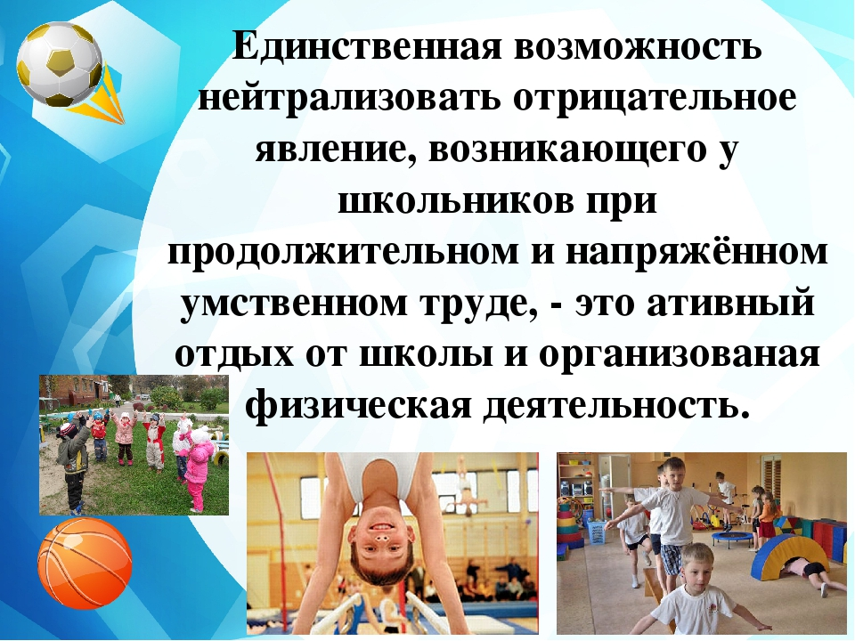

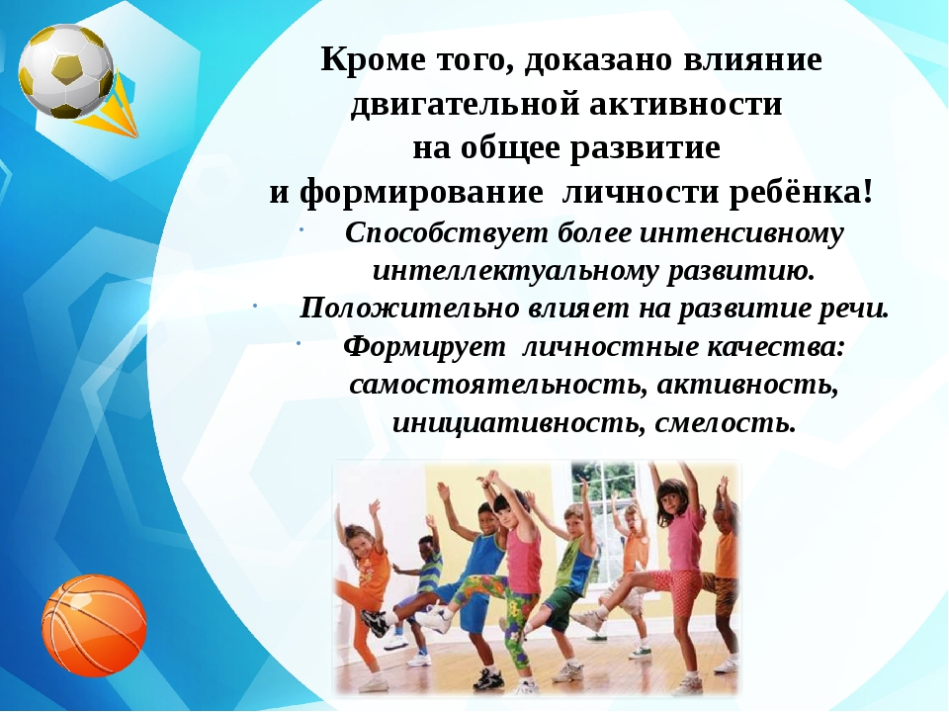

Детский фитнес безусловно в пользу, и не только для здоровья. Он помогает:
- учиться устанавливать коммуникативные связи со сверстниками;
- узнать, что такое индивидуальная и групповая дисциплина;
- расходовать «лишнюю» энергию;
- развивать опорно-двигательный аппарат гармонично;
- укрепить иммунную систему, сердце, сосуды, легкие и вестибулярный аппарат;
- овладеть важными двигательными навыками;
- научиться управлять своим телом;
- уметь быстро воспроизводить незнакомые сложно координационные движения;
- улучшить показатели гибкости и скоростных реакций организма;
- сформировать чувство ритма и умение двигаться, попадая в музыкальные такты;
- усилить обменные процессы и нормализовать массу тела;
- содействовать профилактике нарушений осанки и плоскостопия;
- заложить основы и привить любовь к ведению активного образа жизни в будущем.

